2020春季学期延期开学期间《计算机网络》
课程指南
总说明：本课程指南是该课程在2020春季学期延期开学期间，在远程教学层面，对学生学习的一个安排，其目的在于延期开学期间，学生在保障身体健康的前提下，学习不停止，德智体美劳全面发展。 课程指南与该课程的其他教学文件，如教学大纲、教学任务书等，共同指导学生的学习。
原定2020年春季教学所有课程均需填写本课程指南，并在学校多模式教学信息网发布。该课程指南一经发布，即为该课程在春季学期延期开学期间管理摘要。课程进行中，会随着实际情况有所调整变化。请同学做好课程学习和自习自学，并随时与学院、任课老师、辅导员保持联系。暂时不具备远程教学条件的同学，也不要着急，也要坚持学习和自学，主动保持联系，正常开学以后，本课程会有专门补习。
本课程指南由任课老师填写并在学校多模式教学信息网发布，报系（部）主任或教工党支部书记，学院教学秘书备案。
第1条：课程名称、上课班级、任课教师
课程名称：计算机网络；
上课班级：计17-123;计专起本19
任课教师：苏志同
第2条：延期开学期间是否进行远程教学
延期开学期间进行远程教学，请同学们看以下第3条具体安排。
第3条：延期开学期间远程教学安排
3-1：关于学校多模式教学网
学校多模式教学信息网是该课程远程教学期间的教学摘要管理平台，该课程会尽可能利用多模式教学信息网发布各种教学信息，请同学们密切关注。
3-2：关于主要远程教学平台
本课程并行使用学校多模式教学信息网、学堂在线，两个远程教学平台，其中多模式教学信息网用于传递原课程课件、实验样例等文件；“学堂在线”平台用于观看教学课程视频及下载配套PPT。视频课程与本校原课程相似度较高，符合我校本门课程教学大纲和教材。
学堂在线的课程视频链接为：
http://www.xuetangx.com/courses/course-v1:SCUT+145033+sp/courseware/6c57cec22578474c997254a0d16ad949/9699446b6eaf4b9d9d89c4731743fb1e/
注意：需要注册账号后方可观看。视频配套的ppt在视频下方点击下载如下图：
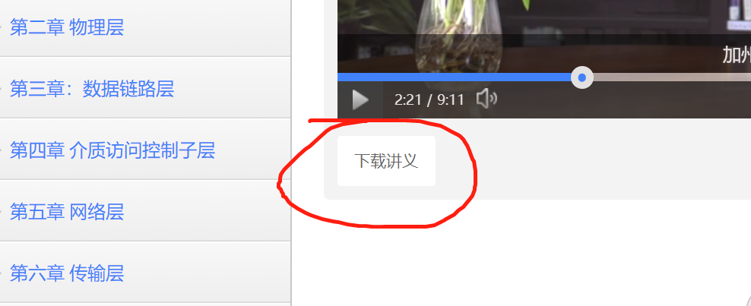
3-3：关于远程课堂与课堂纪律
远程教学与实景教学一样，需有课堂管理与教学纪律。
本课程并行使用学校多模式教学信息网、学堂在线两个远程教学平台，并以微信群方式组建远程课堂，以微信接龙方式实行课堂考勤。
3-4：关于远程教学时间安排
远程教学与实景教学一致，按照2020春季课表执行。学生要按照课表规定时间在远程课堂并专心学习，同时按照课程要求进行相应的课下学习和自习。
3-5：关于远程教学考核
本课程在远程教学期间采取微信问答的方式进行课堂纪律检查和平时考核，并抽查作业，抽查到学号的同学用多模式教学网提交作业并可能在微信群中被提问。
3-6：关于远程教学质量保障
老师会定期不定期的对学生进行抽查，校院系三级质量保证体系也会对教师和学生的教育学情况进行检查、抽查和评估反馈，构成质量保证的闭环，该课程远程教学达到原设定的教学质量目标。
第4条：自学和自习安排
无论是否进行远程教学，所有课程均需对学生返校之前做出自学和自习安排。
本课程要求每一位同学，浏览教材并可以提前浏览视频课程，有问题可以在微信群提前沟通，对于共性的问题，老师将统一进行讲解。
第5条：本课程的其它安排
课程中后期的部分关键环节，例如网络层的关键内容和实验演示，不排除使用例如“腾讯会议”等在线会议平台进行实时在线授课的可能性，但目前由于疫情解除警报时间未定，故暂不做详细约定。

